**Lebensdauertests an Büromöbeln**

**Auf einen Blick:**

* Modernisierung eines servohydraulischen Prüffeldes
* Künstliche Alterung und Lebensdauerversuche an Büromöbeln
* Flexibel und erweiterbar

**Zusätzlich verfügbar:**

Fotos  
 Videos  
 Englische Version

glische Version





**ZwickRoell, April 2021. Die Sedus Stoll AG in Dogern ist mit acht europäischen Tochter­unternehmen einer der größten Büromöbelhersteller Europas. In ausführlichen Lebensdauer­versuchen müssen die Produkte beweisen, dass sie für den harten Büroalltag geeignet sind.   
Zur Modernisierung des bisherigen Prüffelds von Schenck setzte man bei Sedus Stoll auf die Technik und Expertise von ZwickRoell.**

Büromöbel unterliegen starken Belastungen, dennoch müssen sie viele Jahre ohne Beschädigungen überstehen und dabei ein gefälliges Äußeres beibehalten. Ein wackeliger Stuhl, eine abgeriebene Stelle auf der Tischplatte – was im privaten Umfeld oft noch toleriert wird, ist gerade in Büros mit Kunden­verkehr undenkbar. Deshalb unterwirft Sedus Stoll seine Produkte strengen Prüfungen, um sicher­zugehen, dass sie langfristig den hohen Ansprüchen der Kundschaft genügen. Sedus prüft nach sämtlichen nationalen und internationalen Normen bzw. in Anlehnung an diejenigen, die für die Branche relevant sind.

Bisher kam dafür ein Prüffeld der Firma Schenck zum Einsatz. Um es technisch auf den neuesten Stand zu bringen griff man auf die Expertise von ZwickRoell zurück: Die Modernisierung umfasste die Erneuerung des Prüfzylinders, des Hydraulikaggregats, der Schallschutzeinrichtung und des Kühlwassersystems. Als Mess-, Steuer- und Regelelektronik wird der Servoregler Control Cube von ZwickRoell in Verbindung mit der Prüfsoftware Cubus Light eingesetzt. Diese Kombination eignet sich optimal für die Nachrüstung bestehender servohydraulischer Prüfsysteme und zeichnet sich durch ihre hohe Flexibilität gute Erweiterbarkeit aus. Dank des äußerst benutzerfreundlichen Bedienkonzepts sind auch sich häufig ändernde Prüfanforderungen leicht zu bewältigen.

Auch in anderer Hinsicht konnte die Lösung von ZwickRoell punkten: Neben der einfachen Bedienung und der soliden Qualität überzeugten bei Sedus Stoll insbesondere die kompetente Beratung und Betreuung.

**Kontakt ZwickRoell Kontakt Presseagentur**

ZwickRoell GmbH & Co. KG awikom gmbh

Wolfgang Mörsch Dr. Peter Stipp

August-Nagel-Str. 11 Otto-Hahn-Ring 3-5

89079 Ulm 64653 Lorsch

Tel: +49 (0) 7305-10-763 Tel: +49 (0) 6251-17550-18

wolfgang.moersch@zwickroell.com peter.stipp@awikom.de

www.zwickroell.com www.awikom.de

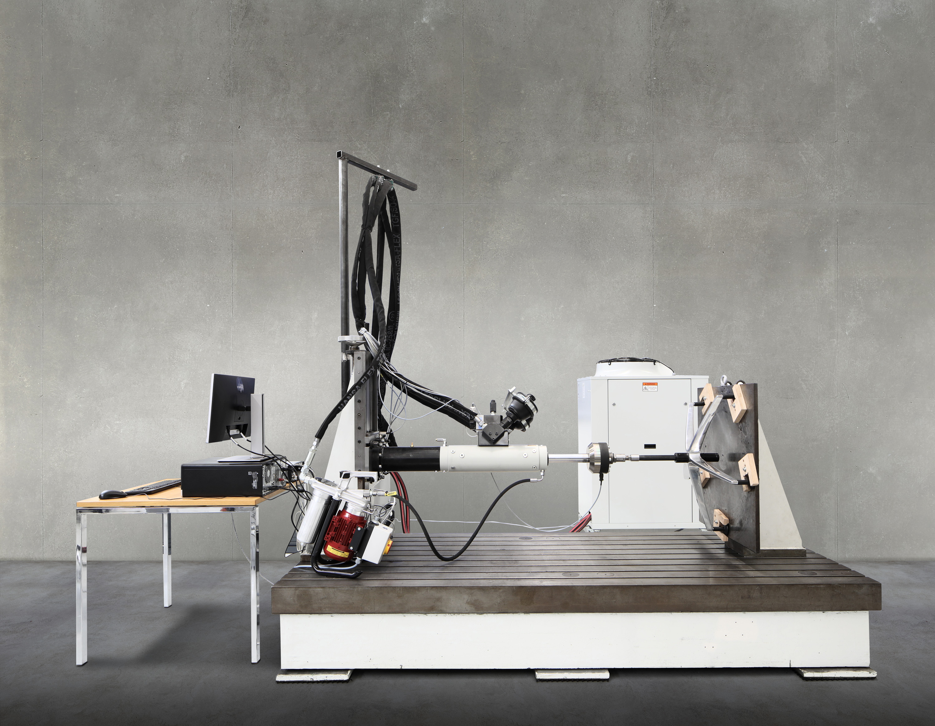

Die weitreichende Modernisierung des servohydraulischen Prüffeldes der Firma Schenk umfasste neben den Hauptkomponenten auch den Servoregler Control Cube von ZwickRoell und die Prüfsoftware Cubus Light.

(Bildquelle: ZwickRoell)

Über die ZwickRoell Gruppe

Kunden der ZwickRoell Gruppe profitieren von über 160 Jahren Erfahrung in der Material- und Bauteilprüfung. ZwickRoell ist weltweit führend in der statischen Prüfung und verzeichnet ein signifikantes Wachstum bei Betriebsfestigkeits­prüfsystemen. In Zahlen ausgedrückt: Im Geschäftsjahr 2019 erzielte das Unternehmen einen Umsatz von 236 Mio. EUR. Zur Firmengruppe ZwickRoell gehören mehr als 1.600 Mitarbeiter und Produktionsstandorte in Deutschland (Ulm, Bickenbach), Großbritannien (Stourbridge) und Österreich (Fürstenfeld). Das Unternehmen verfügt über weitere Niederlassungen in Frankreich, Großbritannien, Spanien, USA, Mexiko, Brasilien, Singapur und China, sowie weltweite Vertretungen in   
56 Ländern. Weitere Informationen auf [www.zwickroell.com](http://www.zwickroell.com)

**Text und druckfähiges Bildmaterial unter pr.awikom.de/zwick**